Resolución del Pleno del Instituto de Transparencia, Acceso a la Información Pública y Protección de Datos Personales del Estado de México y Municipios, con domicilio en Metepec, Estado de México, a dos de junio de dos mil veintiuno.

VISTO el expediente electrónico formado con motivo del recurso de revisión número 01550/INFOEM/IP/RR/2021, interpuesto por el C. xxxxxxxxxxx, en lo sucesivo la Recurrente, en contra de la respuesta del Instituto Electoral del Estado de México, en lo subsecuente el Sujeto Obligado, se procede a dictar la presente resolución.

A N T E C E D E N T E S D E L A S U N T O

PRIMERO. De la Solicitud de Información.
En fecha nueve de marzo de dos mil veintiuno, la Recurrente, presentó a través del Sistema de Acceso a la Información Mexiquense, en lo subsecuente el SAIMEX ante el Sujeto Obligado, la solicitud de acceso a la información pública, a la que se le asignó el número de expediente 00131/IEEM/IP/2021, mediante la cual solicitó lo siguiente:

“Solicito las actas de las sesiones del consejo distrital de Valle de Chalco de febrero del proceso electoral 2021.” (Sic).

MODALIDAD DE ENTREGA: A través del SAIMEX.

SEGUNDO. De la respuesta del Sujeto Obligado.
De las constancias que obran en el SAIMEX, se advierte que en fecha seis de abril de dos mil veintiuno, el Sujeto Obligado notificó la siguiente respuesta:

“En respuesta a la solicitud recibida, nos permitimos hacer de su conocimiento que con fundamento en el artículo 53, Fracciones: II, V y VI de la Ley de Transparencia y Acceso a la Información Pública del Estado de México y Municipios, le contestamos que:
Se adjunta respuesta a su solicitud de información.
ATENTAMENTE
MAESTRA LILIBETH ÁLVAREZ RODRÍGUEZ “(Sic).

- Adjuntando los archivos electrónicos denominados “OK_00131_D27_ACTA_ORD_CD27_FEB_2021.pdf”, “OK_IEEM-DO-3057-2021.pdf”, “OK_D27_oficio 47.pdf” y “OFICIO RESPUESTA 130 A 140-2021 UT.pdf”; mismos que no se reproducen por ser del conocimiento de las partes, sin embargo, serán materia del estudio en el CONSIDERADO respectivo.

TERCERO. Del recurso de revisión.
Inconforme con la respuesta notificada por el Sujeto Obligado, el Recurrente interpuso el presente recurso de revisión, en fecha seis de abril de dos mil veintiuno, el cual fue registrado en el sistema electrónico con el expediente número 01550/INFOEM/IP/RR/2020, en el cual arguye, las siguientes manifestaciones:

- Acto Impugnado:
“Entrega de informacion incompleta.” [Sic].

- Razones o Motivos de Inconformidad:
“Se omite la entrega del informe de actividades del consejo distrital correspondiente al mes de enero de 2021. Misma omisión del informe de actividades de la junta distrital electoral. Ambas documentales son parte medular del acta del consejo distrital, por tanto, de nueva cuenta. El IEEM remite informacion incompleta, pidiendo al Infoem, se ordene la entrega de la información completa y se de vista al órgano interno de control para que se finquen las responsabilidades a quienes corresponda, por esta acción que atenta contra el derecho a la información publica.” [Sic].

CUARTO. Del turno del recurso de revisión.
El medio de impugnación le fue turnado a la Comisionada Presidenta Zulema Martínez Sánchez, por medio del sistema electrónico en términos del arábigo 185, fracción I, de la Ley de Transparencia y Acceso a la información Pública del Estado de México y Municipios, del cual recayó el acuerdo de admisión en fecha doce de abril del año dos mil veintiuno, determinándose en él, un plazo de siete días para que las partes manifestaran lo que a su derecho corresponda en términos del numeral ya citado.

QUINTO. De la etapa de instrucción.
De las constancias que obran en el expediente electrónico del SAIMEX, se advierte que la particular remitió sus manifestaciones el día veintisiete de abril del dos mil veintiuno, asimismo, el Sujeto Obligado presentó su respectivo Informe Justificado el dieciséis de abril de dos mil veintiuno, a través de once archivos electrónicos denominados “IEEM-DO-3057-2021.pdf”, “INFA_CD27_ENE_2021.pdf”, “OK_D27_oficio 47.pdf”, “INFA_JD27_ENE_2021.pdf”, “VF INFORMACIÓN BÁSICA DEL DAI Y PDP 2601.pdf”, “VF PROCEDIMIENTO ATENCIÓN Y TRÁMITE SIP Y DA 2601.pdf”, “IEEM_DO_2024_2021.pdf”, “IEEM-DO-3386-2021.pdf”, “INFORME JUSTIFICADO RR 1550-2021 UT.pdf”, “D27_Oficio 067 JDE 27.pdf” y “IEEM-DO-3303-2021.pdf”; mismos que se describen a continuación:
- IEEM-DO-3057-2021.pdf: Documento en tres fojas de fecha treinta y uno de marzo de dos mil veintiuno, con número de oficio IEEM/DO/3057/2021, dirigido a la Titular de la Unidad de Transparencia, signado por el Director de Organización, por medio del cual le informa que se remite vía SAIMEX, en archivos pdf comprimidos en formato RAR, informes correspondientes.
- INFA_CD27_ENE_2021.pdf: Documento en una foja, el cual muestra Actividades del Consejo Distrital No.27,de Valle de Chalco Solidaridad, correspondiente al mes de enero de 2021.
- OK_D27_oficio 47.pdf: Documento en dos fojas, de fecha quince de marzo de dos mil veintiuno, con número de oficio IEEMJDE274/047/2021, dirigido al Director de Organización del IEEM, signado por la Vocal de Organización en carácter de Servidor Público Habilitada del Consejo Distrital Electoral No. 27 Valle de Chalco Solidaridad por medio del cual le envía archivos electrónicos adjuntos que contienen la información generada por ese Órgano Distrital.
- INFA_JD27_ENE_2021.pdf: Documento en una foja, el cual muestra informe mensual de actividades correspondiente al mes de enero de 2021, de la Junta Distrital Electoral No. 27 con cabecera en Valle de Chalco Solidaridad.
- VF INFORMACIÓN BÁSICA DEL DAI Y PDP 2601.pdf: Documento en treinta y cuatro fojas, el cual muestra Información Básica del Derecho de Acceso a la Información y Protección de Datos Personales para Órganos Desconcentrados.
- VF PROCEDIMIENTO ATENCIÓN Y TRÁMITE SIP Y DA 2601.pdf: Documento en treinta fojas, el cual muestra Procedimiento para la Atención y Trámite de Solicitudes de Acceso a la Información y Protección de Datos Personales para Órganos Desconcentrados.
- IEEM_DO_2024_2021.pdf: Documento en tres fojas de fecha doce de marzo de dos mil veintiuno, con número de oficio IEEM/DO/2024/2021, dirigido a la Vocal de Organización en carácter de Servidor Público Habilitada del Consejo Distrital Electoral No. 27, con cabecera en Valle de Chalco Solidaridad, signado por el Director de Organización, por medio del cual le informa que de acuerdo al Procedimiento para la Atención y Trámite de Solicitudes de Acceso a la Información y Protección de Datos Personales para Órganos Desconcentrados, mismo que fuera aprobado por el Comité de Transparencia del IEEM en su 2ª Sesión Extraordinaria en fecha 28 de enero de 2021, remite la solicitud en cuestión con la finalidad de ser atendidas.
- IEEM-DO-3386-2021.pdf: Documento en tres fojas de fecha catorce de abril de dos mil veintiuno, con número de oficio IEEM/DO/3386/2021, dirigido a la Titular de la Unidad de Transparencia, signado por el Director de Organización, por medio del cual le informa que emitió respuesta a través del oficio IEEMJD/047/2021, remitiendo la información con la que se otorga respuesta a la solicitud 00131/IEEM/IP/2021, consistente en el Acta de la Segunda Sesión Ordinaria del Consejo Distrital Electoral número 27, con cabecera en Valle de Chalco Solidaridad, pues en efecto se hizo entrega de la información requerida por la particular, señalando así mismo que los Informes de la Junta y del Consejo Distrital Electoral No. 27, no fueron objeto de la solicitud.
- INFORME JUSTIFICADO RR 1550-2021 UT.pdf: Documento en veinte fojas de fecha dieciséis de abril de dos mil veintiuno, por medio del cual la Jefa de la Unidad de Transparencia remite su informe justificado exponiendo que se dio cumplimiento a lo requerido por la particular, anexando para tal efecto los oficios por medio de los cuales se remitió a través de los Servidores Públicos Habilitados la información correspondiente.
- D27_Oficio 067 JDE 27.pdf: Documento en una foja de fecha doce de marzo de dos mil veintiuno, con número de oficio IEEM/JDE27/067/2021, dirigido al Director de Organización del IEEM signado por la Vocal de Organización en carácter de Servidor Público Habilitada por medio del cual le informa que se remiten documento completos y debidamente integrados para la solicitud del recurso 01550/INFOEM/IP/RR/2021, por lo que se remitió a la Dirección de Organización el Acta de la Segunda Sesión Ordinaria del Consejo Distrital Electoral número 27, con cabecera en Valle de Chalco Solidaridad, reiterando que no se incurrió en ninguna omisión, pues en ninguna solicitud de información se requirió Informes de la Junta y del Consejo Distrital Electoral No. 27.
- IEEM-DO-3303-2021.pdf: Documento en dos fojas de fecha nueve de abril de dos mil veintiuno, con número de oficio IEEM/DO/3303/2021, dirigido a la Vocal de Organización en carácter de Servidor Público Habilitada del Consejo Distrital Electoral No. 27, con cabecera en Valle de Chalco Solidaridad, signado por el Director de Organización, por medio del cual solicita a los Servidores Públicos Habilitados, remitan justificación respecto de la información remitida al presente recurso.

SEXTO. Del cierre de la etapa de instrucción.
Por lo que en fecha veintiocho de abril de dos mil veintiuno, se decretó el cierre de la misma del expediente electrónico formado con motivo de la interposición del presente recurso de revisión, a fin de que la Comisionada Ponente presentara el proyecto de resolución correspondiente.

Asimismo, cabe destacar que en fecha veinticinco de mayo del año en curso, se amplió el plazo para dictar resolución, en términos del artículo 181, de la Ley de Transparencia y Acceso a la Información Pública del Estado de México y Municipios.

C O N S I D E R A N D O

PRIMERO. De la competencia.
Este Instituto de Transparencia, Acceso a la Información Pública y Protección de Datos Personales del Estado de México y Municipios es competente para conocer y resolver el presente recurso de revisión, de conformidad con los artículos: 6, fracción IV de la Constitución Política de los Estados Unidos Mexicanos; 5, párrafos vigésimo segundo, vigésimo tercero y vigésimo cuarto, fracción IV, de la Constitución Política del Estado Libre y Soberano de México; 1, 2 fracción II, 13, 29, 36 fracciones II y III, 176, 178, 179, 181 párrafo tercero, 185, 188 y 194, de la Ley de Transparencia y Acceso a la Información Pública del Estado de México y Municipios; 9, fracciones I y XXIV, 11 y 14 fracción I del Reglamento Interior del Instituto de Transparencia, Acceso a la Información Pública y Protección de Datos Personales del Estado de México y Municipios.

SEGUNDO. Sobre los alcances del recurso de revisión.
Derivado de la impugnación realizada, es preciso e importante señalar que el recurso de revisión inmerso en la Ley de Transparencia vigente en la entidad, tiene el fin y alcance que señalan los numerales 176, 179, 181 párrafo cuarto, 194 y 195, y demás aplicables de la Ley de Transparencia y Acceso a la Información Pública del Estado de México y Municipios vigente, el cual será analizado conforme a las actuaciones que obren en el expediente electrónico, con la finalidad de reparar cualquier posible afectación al derecho de acceso a la información pública y garantizando el principio rector de máxima publicidad.

TERCERO. Del estudio de las causas de improcedencia.
En el procedimiento de acceso a la información y de los medios de impugnación de la materia, se advierten diversos supuestos de procedibilidad, los cuales deben estudiarse con la finalidad de dar cumplimiento a los principios de legalidad y objetividad inmersos en el artículo 9 de Ley de Transparencia y Acceso a la Información Pública del Estado de México y Municipios, en correlación con la seguridad jurídica que debe generar lo actuado ante este Organismo garante.

Siendo una facultad legal entrar al estudio de las causas de improcedencia que hagan valer las partes o que se adviertan de oficio por este Resolutor y por ende objeto de análisis previo al estudio de fondo del asunto; presupuestos procesales de inicio o trámite de un proceso, dotando de seguridad jurídica las resoluciones, máxime que se trata de una figura procesal adoptada en la ley de la materia, la cual permite dilucidar alguna causal que impida el estudio y resolución, cuando una vez admitido el recurso de revisión se advierta una causa de improcedencia que permita sobreseerlo, sin estudiar el fondo del asunto.

Estudio oficioso o a petición de parte que no son incompatibles con el derecho de acceso a la justicia, ya que éste no se coarta por regular causas de improcedencia y sobreseimiento con tales fines.

Así las cosas, del análisis del expediente electrónico no se actualiza ninguna causa de improcedencia de las referidas en el artículo 191 de la Ley de Transparencia y Acceso a la Información Pública del Estado de México y Municipios, ni mucho menos se hizo valer causa de improcedencia alguna por las partes, que resulte dable abordar, encontrándose actualizados todos los presupuestos procesales para atender el fondo del asunto, en los términos del considerando posterior.

El análisis del presente recurso, se basará en el contenido íntegro de las actuaciones que obran en el expediente electrónico, para así estar en posibilidad este Órgano Colegiado de dictar el fallo correspondiente conforme a derecho, tomando en consideración los elementos aportados por las partes y respetando en todo momento al principio de máxima publicidad consagrado en nuestra Constitución Federal, Local y demás leyes aplicables en la materia, así como en los tratados internacionales en los que el Estado Mexicano sea parte, en concordancia con el párrafo tercero del artículo 1 de la Constitución Federal y el diverso 8 de la Ley de Transparencia local.

Ahora bien, la Ley de Transparencia de la entidad, en su artículo 192, contempla la figura jurídica del sobreseimiento, y específicamente en su hipótesis inmersa en la fracción III, refiere que se sobreseerá el asunto cuando el sujeto obligado responsable del acto lo modifique o revoque de tal manera que el recurso de revisión quede sin materia.

En ese contexto, para el efecto de que quede sin materia el recurso de revisión, es necesario realizar una valoración del acto impugnado y las razones o motivos de inconformidad señalados por el hoy Recurrente, así como lo manifestado por las partes durante la etapa de instrucción, a fin de determinar si en el caso en concreto se actualiza el supuesto procesal que establece la fracción III del artículo 192, de la Ley de Transparencia y Acceso a la Información Pública del Estado de México y Municipios, a efecto de generar certeza jurídica sobre la satisfacción del derecho de acceso a la información accionado por el particular, sirviendo para tales efectos las siguientes líneas argumentativas.

Con el propósito de resolver el presente medio de impugnación, es conveniente recordar que la Recurrente solicitó al Sujeto Obligado que se le proporcionara vía SAIMEX, lo siguiente:

“las actas de las sesiones del consejo distrital de Valle de Chalco de febrero del proceso electoral 2021” (Sic)

A lo que el Sujeto Obligado remitió los archivos denominados “OK_00131_D27_ACTA_ORD_CD27_FEB_2021.pdf”, “OK_IEEM-DO-3057-2021.pdf”, “OK_D27_oficio 47.pdf” y “OFICIO RESPUESTA 130 A 140-2021 UT.pdf”; que contienen información, de la cual se describe a continuación:

- OK_00131_D27_ACTA_ORD_CD27_FEB_2021.pdf: Documento en veintiocho fojas, mismo que consiste en Acta de la Segunda Sesión Ordinaria del Consejo Distrital Electoral número 27, con cabecera en Valle de Chalco Solidaridad del 26 de febrero de 2021.

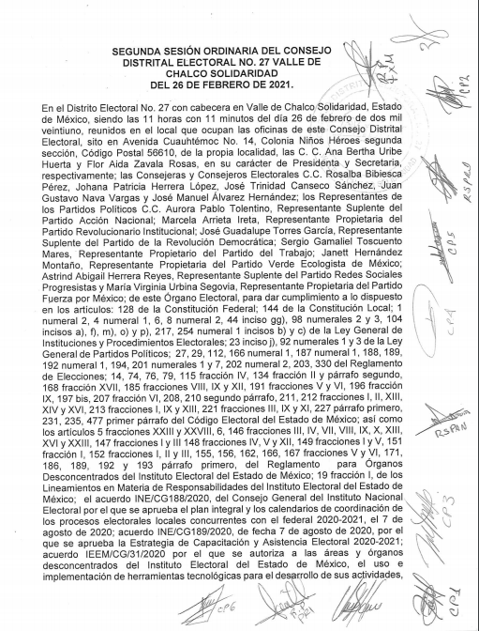

- IEEM-DO-3057-2021.pdf: Documento en tres fojas de fecha treinta y uno de marzo de dos mil veintiuno, con número de oficio IEEM/DO/3057/2021, dirigido a la Titular de la Unidad de Transparencia, signado por el Director de Organización, por medio del cual le informa que se remite vía SAIMEX, en archivos pdf comprimidos en formato RAR, informes correspondientes.

- OK_D27_oficio 47.pdf: Documento en dos fojas, de fecha quince de marzo de dos mil veintiuno, con número de oficio IEEMJDE274/047/2021, dirigido al Director de Organización del IEEM, signado por la Vocal de Organización en carácter de Servidor Público Habilitada del Consejo Distrital Electoral No. 27 Valle de Chalco Solidaridad por medio del cual le envía archivos electrónicos adjuntos que contienen la información generada por ese Órgano Distrital.

- OFICIO RESPUESTA 130 A 140-2021 UT.pdf: Documento en una foja, de fecha seis de abril de dos mil veintiuno, con número de oficio IEEM/UT/506/2021, dirigido a la Solicitante, signado por la Jefa de la Unidad de Transparencia, por medio del cual le informa que se encuentran los archivos adjuntos que detallan lo referente a su solicitud.

Ante dicha respuesta, la parte Recurrente consideró que su derecho al acceso a la información había sido conculcado, por lo que interpuso el presente recurso de revisión dando como razones o motivos de inconformidad que:

“Se omite la entrega del informe de actividades del consejo distrital correspondiente al mes de enero de 2021. Misma omisión del informe de actividades de la junta distrital electoral. Ambas documentales son parte medular del acta del consejo distrital, por tanto, de nueva cuenta. El IEEM remite informacion incompleta, pidiendo al Infoem, se ordene la entrega de la información completa y se de vista al órgano interno de control para que se finquen las responsabilidades a quienes corresponda, por esta acción que atenta contra el derecho a la información publica.” [Sic].

Posteriormente el Sujeto Obligado remite su Informe Justificado, mediante el cual modifica su respuesta a través anexando un archivo electrónico denominado –“INFA_JD27_ENE_2021.pdf”, misma en el cual se muestra informe mensual de actividades correspondiente al mes de enero de 2021, de la Junta Distrital Electoral No. 27 con cabecera en Valle de Chalco Solidaridad., tal y como se observa a continuación:

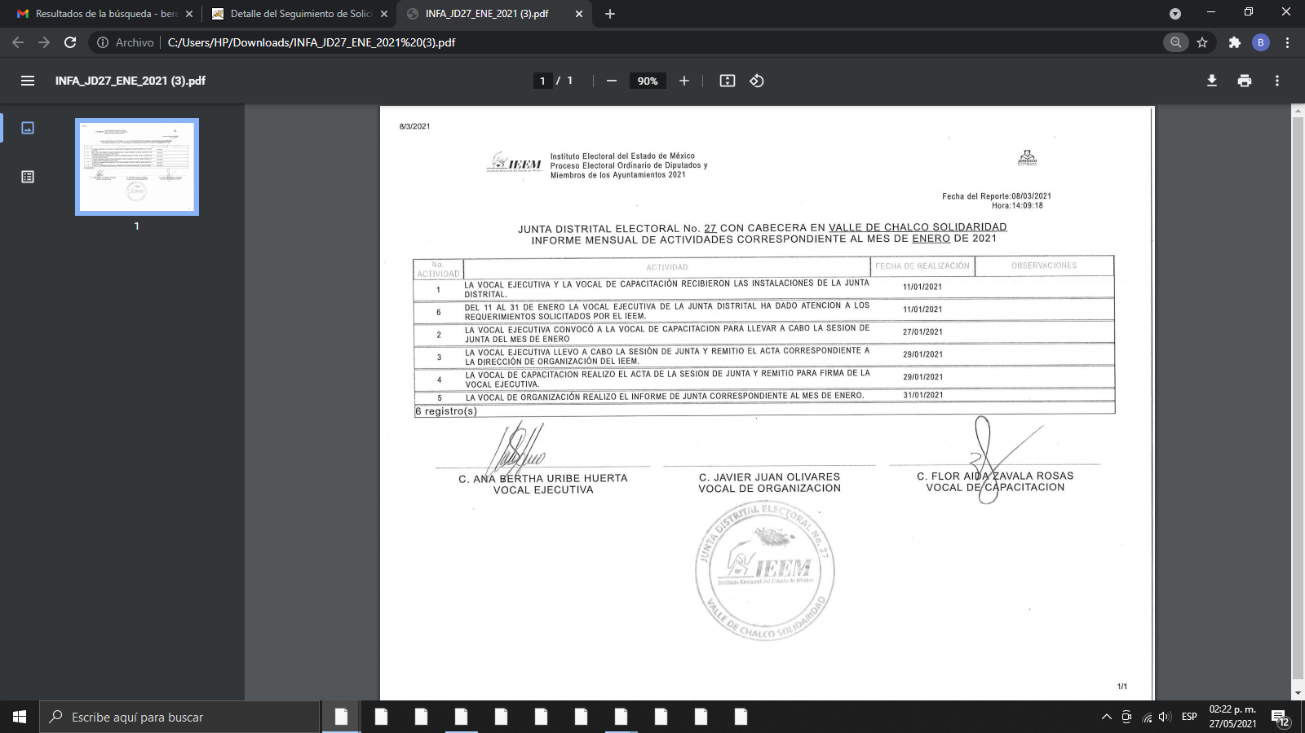

Ahora bien, la respuesta emitida por El Sujeto Obligado mediante informe justificado tiene la presunción legal de ser verídica, considerado que fue emitida por un servidor público en ejercicio de sus funciones, lo que conlleva la presunción de veracidad de todo acto administrativo.

En ese contexto, esta Ponencia Resolutora considera necesario precisar en relación a la información proporcionada por el Sujeto Obligado mediante Informe justificado, este Instituto no está facultado para dudar de la veracidad de la información proporcionada, pues no existe precepto legal alguno en la Ley de la materia que permita que, vía recurso de revisión, pueda pronunciarse al respecto. Sirve de apoyo a lo anterior, por analogía, el criterio 31/10 emitido por el entonces Instituto Federal de Acceso a la Información y Protección de Datos (IFAI) hoy Instituto Nacional de Transparencia, Acceso a la Información y Protección de Datos Personales (INAI), que a la letra indica:

“El Instituto Federal de Acceso a la Información y Protección de Datos no cuenta con facultades para pronunciarse respecto de la veracidad de los documentos proporcionados por los sujetos obligados. El Instituto Federal de Acceso a la Información y Protección de Datos es un órgano de la Administración Pública Federal con autonomía operativa, presupuestaria y de decisión, encargado de promover y difundir el ejercicio del derecho de acceso a la información; resolver sobre la negativa de las solicitudes de acceso a la información; y proteger los datos personales en poder de las dependencias y entidades. Sin embargo, no está facultado para pronunciarse sobre la veracidad de la información proporcionada por las autoridades en respuesta a las solicitudes de información que les presentan los particulares, en virtud de que en los artículos 49 y 50 de la Ley Federal de Transparencia y Acceso a la Información Pública Gubernamental no se prevé una causal que permita al Instituto Federal de Acceso a la Información y Protección de Datos conocer, vía recurso revisión, al respecto.
Expedientes:
2440/07 Comisión Federal de Electricidad - Alonso Lujambio Irazábal
0113/09 Instituto de Seguridad y Servicios Sociales de los Trabajadores del Estado – Alonso Lujambio Irazábal
1624/09 Instituto Nacional para la Educación de los Adultos - María Marván Laborde
2395/09 Secretaría de Economía - María Marván Laborde
0837/10 Administración Portuaria Integral de Veracruz, S.A. de C.V. – María Marván Laborde”

Bajo esa tesitura, podemos concluir, que el Sujeto Obligado en atención a la solicitud de información, mediante respuesta por parte del Titular de la Unidad de Transparencia, adhirió información que no se había presentado en la respuesta primigenia, posteriormente en informe justificado remitió la información correspondiente, haciendo constar que contiene los parámetros requeridos por el particular.

En este sentido, aplica la fracción III del artículo 192 de la Ley de Transparencia y Acceso a la Información Pública del Estado de México y Municipios, mismo que establece que en los casos que el sujeto Obligado modifique su respuesta, de tal manera que el recurso de revisión quede sin materia porque se actualiza tal circunstancia, ya que el acto impugnado que dio origen al presente recurso de revisión fue atendido en un acto posterior, ya que adhirió a su contestación original información que no se proporcionó en un principio y de esta manera se está dando certeza jurídica a la parte Recurrente.

Luego, conforme a la transcripción que antecede conviene desglosar los elementos que deben tomarse en consideración para que el sobreseimiento del presente recurso de revisión, son los siguientes:

1.- El sujeto obligado responsable;
2.- Acto;
3.- Que se modifique o revoque; y
4.- De tal manera que el medio de impugnación quede sin efecto o materia.

El primer elemento normativo, se actualiza ya que el Sujeto Obligado responsable es el Instituto Electoral del Estado de México.

El segundo elemento normativo, es la existencia de un acto, en el caso en concreto que nos ocupa se actualiza con la existencia de las respuestas por parte del Sujeto Obligado, las cuales precisamente son las que se impugnan.

Cabe destacar que la respuesta que da el Sujeto Obligado, el precepto normativo en estudio, los consagra como “acto”, esto es así, ya que las respuestas que emiten los Sujetos Obligados son consideradas, (en el contexto que la propia Ley establece), como “actos”, sin los cuales no existiría certeza de la existencia o inexistencia de información pública, porque precisamente la evidencia notoria y específica del actuar del Sujeto Obligado se observa a través de sus actos que necesariamente ejecuta y con las que ejerce sus atribuciones legalmente conferidas.

El tercer requisito es que el Sujeto Obligado modifique su respuesta, con la finalidad de dejar sin materia el presente recurso de revisión, siendo así el Sujeto Obligado mediante informe justificado, complemento remitiendo la información solicitada por el particular.

En mérito de lo expuesto en líneas anteriores, resultan parcialmente procedentes los motivos de inconformidad que arguye el Recurrente en su medio de impugnación que fue materia de estudio, por ello con fundamento en el artículo 186, fracción I, en concordancia con el artículo 192, fracción III, de la Ley de Transparencia y Acceso a la Información Pública del Estado de México y Municipios, se SOBRESEE el recurso de revisión 01550/INFOEM/IP/RR/2021, que ha sido materia del presente fallo.

SE RESUELVE

PRIMERO. Se SOBRESEE el recurso de revisión número 01550/INFOEM/IP/RR/2021, porque al modificar la respuesta al recurso de revisión quedó sin materia en términos del Considerando TERCERO de la presente resolución.

SEGUNDO. Notifíquese la presente resolución al Titular de la Unidad de Transparencia del Sujeto Obligado mediante el SAIMEX.

TERCERO. Notifíquese la presente resolución a la parte Recurrente, mediante el SAIMEX y hágase de su conocimiento que en caso de que considere que le cause algún perjuicio, podrá promover el Juicio de Amparo en los términos de las leyes aplicables, de acuerdo a lo estipulado por el artículo 196, de la Ley de Transparencia y Acceso a la Información Pública del Estado de México y Municipios.

ASÍ LO RESUELVE, POR UNANIMIDAD DE VOTOS, EL PLENO DEL INSTITUTO DE TRANSPARENCIA, ACCESO A LA INFORMACIÓN PÚBLICA Y PROTECCIÓN DE DATOS PERSONALES DEL ESTADO DE MÉXICO Y MUNICIPIOS, CONFORMADO POR LOS COMISIONADOS ZULEMA MARTÍNEZ SÁNCHEZ, EVA ABAID YAPUR, JOSÉ GUADALUPE LUNA HERNÁNDEZ (EMITIENDO VOTO PARTICULAR), JAVIER MARTÍNEZ CRUZ Y LUIS GUSTAVO PARRA NORIEGA; EN LA DÉCIMA NOVENA SESIÓN ORDINARIA CELEBRADA EL DOS DE JUNIO DE DOS MIL VEINTIUNO, ANTE EL SECRETARIO TÉCNICO DEL PLENO ALEXIS TAPIA RAMÍREZ.-----------------------------------------------------------------------------------------------------------------------------------------------------------------------------------------------------------------------------------------------------------------------------------------------------------------------------------------------------------------------------------------------------------------------------------------------------------------------------------------------------------------------------------------------------------------------------------------------------------------------------------------------------------------------------------------------------------------------------------------------------------------------------------------------------------------------------------------------------------------------------------------------------------------------------------------------------------------------------------------------------------------------------------------------------------------------------------------------------------------------------------------------------------------------------------------------------------------------------------------------------------------------------------------------------------------------------------------------------------------------------------------------------------------------------------------------------------------------------------------------------------------------------------------------------------------------------------------------------------------------------------------------------------

ZMS/OSAM/bpac

